***Гусева Полина***

**Памяти Бородинского сражения**

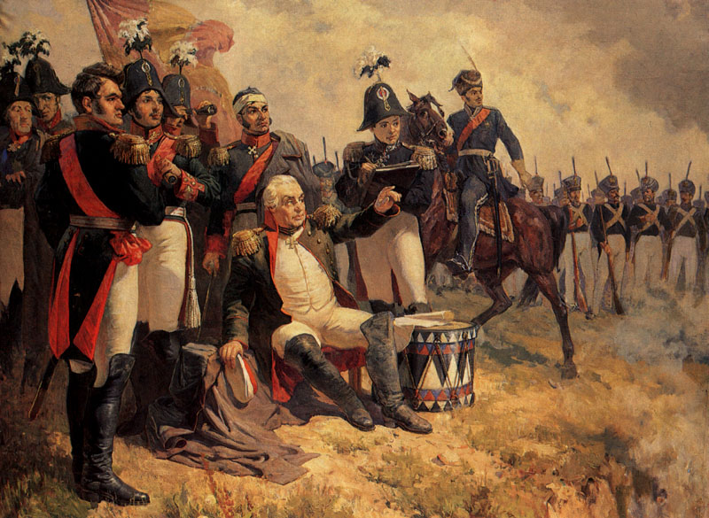

**200 лет – вот годовщина!**

**Наши славные дружины**

**Под селом Бородино**

**Бой вели давным-давно.**

**Здесь русский генерал Кутузов**

**Вмиг обманул врагов французов.**

**Он показал Наполеону,**

**Что той земли не перейдёт он.**

**На смоленской земле**

**Пушки с дымом палят.**

**На усталых солдат**

**Ядра, пули летят.**

**Кто от пули упал,**

**Кто убит от штыка…**

**Здесь сражались герои,**

**А за ними – Москва!**

**Да, войско русское легло…**

**Но в той войне страну спасло!**

**Так пусть врагам на устрашенье –**

**Победы слава на века**

**Того великого сраженья!**

**М. И. Кутузов на командном пункте в день Бородинского сражения.**  
Художник А. Шепелюк. 1951 г. (фрагмент)